Bài 2. CÁC PHÉP TÍNH VỚI SỐ HỮU TỈ
- MỤC TIÊU:
- Kiến thức: Học xong bài này, HS đạt các yêu cầu sau:
- Thực hiện được các phép tính: cộng, trừ, nhân, chia trong tập hợp các số hữu tỉ.
- Vận dụng được các tính chất giao hoán, kết hợp. phân phối của phép nhân đối với phép cộng của các số hữu tỉ trong tính toán (tính viết và tính nhẫm, tính nhanh một cách hợp lí).
- Giải quyết được những vấn đề thực tiển gắn với thực hiện phép cộng, phép trừ, phép nhân, phép chia hai số hữu tỉ.
- Năng lực
Năng lực chung:
- Năng lực tự chủ và tự học trong tìm tòi khám phá.
- Năng lực giao tiếp và hợp tác trong trình bày, thảo luận và làm việc nhóm.
- Năng lực giải quyết vấn đề và sáng tạo trong thực hành, vận dụng.
Năng lực riêng: tư duy và lập luận toán học, mô hình hóa toán học, sử dụng công cụ, phương tiện học toán; giải quyết vấn đề toán học.
- Giải quyết những vấn đề thực tiễn gắn với thực hiện phép cộng, phép trừ, phép nhân, phép chia hai số hữu tỉ.
3. Phẩm chất
- Có ý thức học tập, ý thức tìm tòi, khám phá và sáng tạo, có ý thức làm việc nhóm.
- Chăm chỉ tích cực xây dựng bài, có trách nhiệm, chủ động chiếm lĩnh kiến thức theo sự hướng dẫn của GV.
- Hình thành tư duy logic, lập luận chặt chẽ, và linh hoạt trong quá trình suy nghĩ.
- THIẾT BỊ DẠY HỌC VÀ HỌC LIỆU
1 - GV: SGK, Tài liệu giảng dạy, giáo án PPT, thước thẳng có chia khoảng.
2 - HS : SGK, SBT, vở ghi, giấy nháp, đồ dùng học tập (bút, thước...), bảng nhóm, bút viết bảng nhóm.
- TIẾN TRÌNH DẠY HỌC
- HOẠT ĐỘNG KHỞI ĐỘNG
a) Mục tiêu:
- HS ôn lại kiến thức đã học.
- Gợi tâm thế, tạo hứng thú học tập.
b) Nội dung: HS thực hiện các yêu cầu dươi sự hướng dẫn của GV.
c) Sản phẩm: HS trả lời được câu hỏi mở đầu.
d) Tổ chức thực hiện:
Bước 1: Chuyển giao nhiệm vụ:
- GV dẫn dắt, đặt vấn đề:
Ở Bài 1 đã giới thiệu các hỗn số là số hữu tỉ. Như vậy với thì được hiểu là số hữu tỉ âm. (Lớp 6 HS không học hỗn số âm.)
Phép nhân và phép chia số hữu tỉ đều dựa trên cơ sở phép nhân và phép chia phân số. Do đó các bài tập thực tế giúp HS có cơ hội trải nghiệm và giãi quyết được những vấn đề thực tiễn gắn với thực hiện các phép tính với số hữu tỉ.
Với điều kiện nào của b thì phân số , a ∈ Z là số hữu tỉ?
Để cộng trừ hai số và , ta làm như sau:
• Viết x,y dưới dạng hai phân số có cùng mẫu dương (quy đồng mẫu số dương)
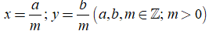

Bước 2: Thực hiện nhiệm vụ: HS chú ý lắng nghe, thảo luận nhóm đôi hoàn thành yêu cầu.
Bước 3: Báo cáo, thảo luận: GV gọi một số HS trả lời, HS khác nhận xét, bổ sung.
Bước 4: Kết luận, nhận định: GV trên cơ sở đó dẫn dắt HS vào bài học mới: “Để trả lời được câu hỏi trên, cũng như hiểu rõ hơn về thực hiện các phép tính số hữu tỉ, chúng ta sẽ tìm hiểu trong bài ngày hôm nay”.
Bài 2: Các phép tính với các số hữu tỉ.
- HÌNH THÀNH KIẾN THỨC MỚI
Hoạt động 1: Cộng, trừ hai số hữu tỉ
a) Mục tiêu:
- Thực hiện được các phép tính: cộng, trừ, trong tập hợp các số hữu tỉ
- Giúp HS có cơ hội trải nghiệm phép cộng, phép trừ hai số hữu tỉ dựa trên phép cộng, phép trừ hai phân số.
b) Nội dung: HS quan sát SGK để tìm hiểu nội dung kiến thức theo yêu cầu của GV.
c) Sản phẩm: HS nắm vững kiến thức, kết quả của HS.
d) Tổ chức thực hiện:
Hoạt động của giáo viên và học sinh | Sản phẩm
Bước 1: Chuyển giao nhiệm vụ:  - GV yêu cầu HS thảo luận nhóm 4, thực hiện HĐKP1  -Từ mặt nước biên, một thiêt bị khảo sát lặn xuống m. Sau đó thiết bị tiếp tục lặn xuống thêm 5,4 m nữa. Hỏi khi đó thiết bị khão sát ở độ cao bao nhiêu mét so với mực nước biển?  GV đánh giá, chốt lại kiến thức.  - GV cho HS HĐ cặp đôi hỏi đáp Thực hành 1 Tính.  a)  b)  GV hướng dẫn HS  - GV cho HS HĐ cặp đôi hỏi đáp Thực hành 2 Nhiệt độ hiện tại trong một kho lạnh là -5.8 °C. Do yêu cầu bảo quản hàng hoá, người quản lí kho tiếp tục giảm độ lạnh của kho thêm °C nữa. Hỏi khi đó nhiệt độ trong kho là bao nhiêu độ c?  - GV: quan sát và trợ giúp HS.  GV sửa bài chung trước lớp.  GV đánh giá  Bước 2: Thực hiện nhiệm vụ:  HS theo dõi SGK, chú ý nghe, tiếp nhận kiến thức, hoàn thành các yêu cầu  HS thảo luận nhóm.  HS trả lời, cả lớp nhận xét  HS đọc phần kiến thức trọng tâm.  HS HĐ cặp đôi hỏi đáp Thực hành 1.  HS Thực hành cộng, trừ số hữu tỉ  HS nhận xét  HS HĐ cặp đôi hỏi đáp Thực hành 2.  -HS có cơ hội trải nghiêm và giải quyết được những vấn đề thực tiễn gắn với thực hiện các phép tính với số hữu tỉ.  HS nhận xét  Bước 3: Báo cáo, thảo luận:  - Hoạt động nhóm đôi: Hai bạn cùng bạn giơ tay phát biểu, trình bày miệng. Các nhóm khác chú ý nghe, nhận xét, bổ sung.  - Cá nhân: giơ tay phát biểu trình bày bảng.  Bước 4: Kết luận, nhận định:  GV tổng quát, nhận xét quá trình hoạt động của các HS | 1. Cộng, trừ hai số hữu tỉ  HĐKP1:  Kết luận:  Thiết bị khảo sát ở độ cao so với mực nước biển là:  Vậy thiết bị khảo sát ở độ cao so với mực nước biển.  Nhận xét:  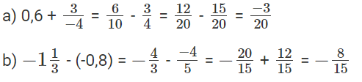  Nhận xét:  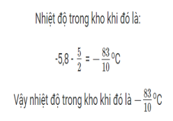
Hoạt động 2: Tính chất của phép cộng số hữu tỉ
a) Mục tiêu:
- Giúp HS nhận biết các tính chất của phép cộng số hữu tỉ trên cơ sở tính chất của phép cộng phân số
- HS nêu được nhận xét đã thực hiện tính chất nào trong các tính chất cũa phép cộng.
- Áp dụng kiến thức liên môn vận dụng tổng hợp các kỉ năng thông qua việc tính toán.
b) Nội dung: HS quan sát SGK để tìm hiểu nội dung kiến thức theo yêu cầu của GV.
c) Sản phẩm: HS nắm vững kiến thức, kết quả của HS.
d) Tổ chức thực hiện:
Hoạt động của giáo viên và học sinh | Sản phẩm
Bước 1: Chuyển giao nhiệm vụ:  - GV yêu cầu HS thảo luận nhóm 3, hoàn thành HĐKP2.  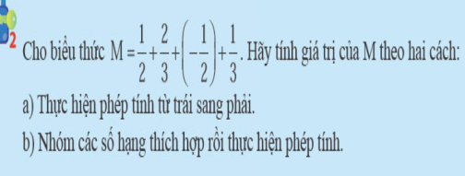  - GV đặt câu hỏi dẫn dắt, sau đó chốt kiến thức:  - GV cho 1-2 HS đọc, phát biểu khung kiến thức trọng tâm.  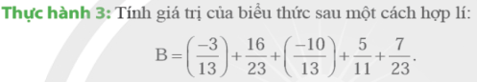  - GV: quan sát và trợ giúp HS.  GV đánh giá.  - GV hướng dẫn HS tự vận dụng kiến thức vừa học vào thực tiễn thông qua việc tính lượng cà phê tồn kho trong 6 tuần đó để hoàn thành Vận dụng 1.  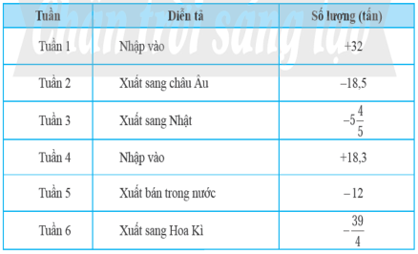  - GV yêu cầu HS thảo luận nhóm - GV: quan sát và trợ giúp HS.  - GV sửa chung trước lớp  - GV đánh giá  Bước 2: Thực hiện nhiệm vụ:  HS theo dõi SGK, chú ý nghe, tiếp nhận kiến thức, hoàn thành các yêu cầu  HS thảo luận nhóm 3, hoàn thành HĐKP2.  HS trả lời.  HS đọc, phát biểu khung kiến thức trọng tâm.  - HS thực hành thông thực hiện phép tính, hoàn thành Thực hành 3.  HS hoàn thành Vận dụng 1.  HS viết và trình bày kết quả vào vở theo yêu cầu.  Lớp nhận xét.  Bước 3: Báo cáo, thảo luận:  - HS giơ tay phát biểu, lên bảng trình bày  - Một số HS khác nhận xét, bổ sung cho bạn.  Bước 4: Kết luận, nhận định:  GV tổng quát lưu ý lại kiến thức trọng tâm và yêu cầu HS ghi chép đầy đủ vào vở. | 2.Tính chất của phép cộng số hữu tỉ  HĐKP2:  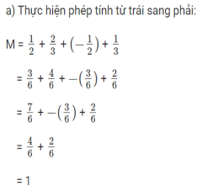  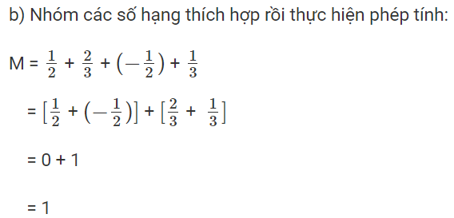  Thực hành 3:  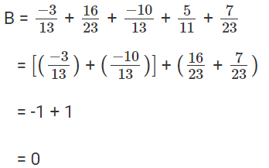  Vận dụng 1  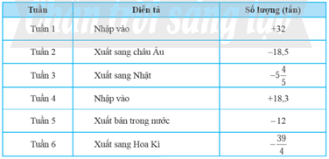  Kết quả  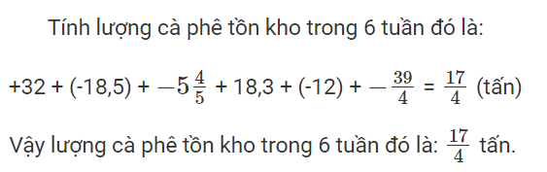  Kết luận
Hoạt động 3: Nhân hai số hữu tỉ
a) Mục tiêu:
- HS có cơ hội trãi nghiệm khám phá phép nhân hai số hữu tỉ dựa trên phép nhân hai phân số
b) Nội dung: HS quan sát SGK để tìm hiểu nội dung kiến thức theo yêu cầu của GV.
c) Sản phẩm: HS nắm vững kiến thức, kết quả của HS.
d) Tổ chức thực hiện:
Hoạt động của giáo viên và học sinh | Sản phẩm
Bước 1: Chuyển giao nhiệm vụ:  - GV nêu câu hỏi, yêu cầu HS thảo luận nhóm đôi, hoàn thành HĐKP3.  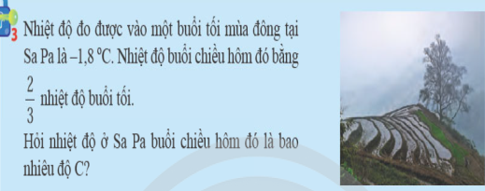  GV yêu cầu HS tính toán và trà lời kết quả của nội dung khám phá,  GV đánh giá.  GV chốt kiến thức  - GV yêu cầu HS thực hành tính kết quả phép nhân hai số hữu tỉ  - GV: quan sát và trợ giúp HS.  GV đánh giá mức độ hiểu bài của HS.  Bước 2: Thực hiện nhiệm vụ:  - HS theo dõi SGK, chú ý nghe, tiếp nhận kiến thức, hoàn thành các yêu cầu.  HS thảo luận nhóm đôi, hoàn thành HĐKP3.  HS trả lời,  Lớp nhận xét.  -HS thực hành tính kết quả phép nhân hai số hữu tỉ để rèn luyện kĩ năng tính theo yêu cầu cẩn đạt.  HS tự thực hiện thông qua việc hoàn thành Thực hành 4.  - HS phát biểu, các HS khác nghe, nhận xét;  Bước 3: Báo cáo, thảo luận:  - HS giơ tay phát biểu, lên bảng trình bày  - Một số HS khác nhận xét, bổ sung cho bạn.  HS ghi chép đầy đủ vào vở.  Bước 4: Kết luận, nhận định:  GV tổng quát lưu ý lại kiến thức trọng tâm và yêu cầu HS ghi chép đầy đủ vào vở. | 3. Nhân hai số hữu tỉ  HĐKP3:  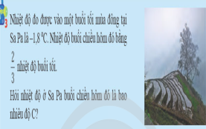  Kết quả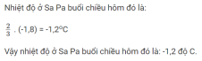  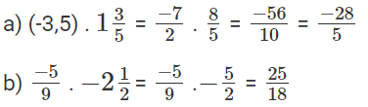  Kết quả  Kết luận  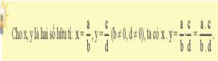
Hoạt động 4: Tính chất của phép nhân số hữu tỉ
a) Mục tiêu:
- Giúp HS có cơ hội trải nghiệm khám phá tính chất cũa phép nhân hai số hữu tỉ trên cơ sở tính chất của phép nhân hai phân số.
b) Nội dung: HS quan sát SGK để tìm hiểu nội dung kiến thức theo yêu cầu của GV.
c) Sản phẩm: HS nắm vững kiến thức, kết quả của HS.
d) Tổ chức thực hiện:
Hoạt động của giáo viên và học sinh | Sản phẩm
Bước 1: Chuyển giao nhiệm vụ:  - GV nêu câu hỏi, yêu cầu HS trao đổi cặp đôi, hoàn thành HĐKP4.  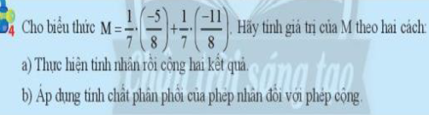  GV tổ chức hoạt động nhóm.  GV đánh giá.  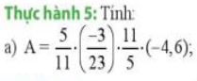  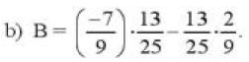  GV yêu cầu HS thực hành áp dụng tính chất của phép nhân hai số hữu tỉ để thực hiện tính nhanh, hợp lí giúp HS rèn luyện kì năng theo yêu cầu cần đạt.  - GV: quan sát và trợ giúp HS.  - GV hướng dẫn HS tự vận dụng kiến thức vừa học vào thực tiễn thông qua Vận dụng 2.  Giải bài toán phần khởi động (trang 11)  Một tòa nhà cao tầng có hai tầng hầm. Tầng hầm B1 có chiều cao 2,7 m. Tầng hầm B2 có chiều cao bằng tầng hầm B1. Tính chiều cao của tòa nhà so với mặt đất.  -GV tổ chức thảo luận nhóm hoặc HS trả lời yêu cầu vào vở.  GV sửa chung trước lớp  - GV chốt kiến thức.  Bước 2: Thực hiện nhiệm vụ:  - HS theo dõi SGK, HS thực hiện nội dung HĐKP4, trả lời kết quả, lớp nhận xét.  HS phát biểu khung kiến thức trọng tâm.  HS thực hành áp dụng tính chất của phép nhân hai số hữu tỉ để thực hiện tính nhanh, hợp lí thông qua phép nhân hai số hữu tỉ hoàn thành Thực hành 5.  - HS phát biểu, các HS khác nghe, nhận xét; GV đánh giá mức độ hiểu bài của HS.  HS tự vận dụng kiến thức vừa học vào thực tiễn thông qua Vận dụng 2.  HS thảo luận nhóm  HS trả lời yêu cầu vào vở.  Bước 3: Báo cáo, thảo luận:  - HS giơ tay phát biểu, lên bảng trình bày  - Một số HS khác nhận xét, bổ sung cho bạn.  HS ghi chép đầy đủ vào vở.  Bước 4: Kết luận, nhận định:  GV tổng quát lưu ý lại kiến thức trọng tâm và yêu cầu HS ghi chép đầy đủ vào vở. | 4. Tính chất của phép nhân số hữu tỉ  HĐKP4:  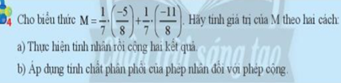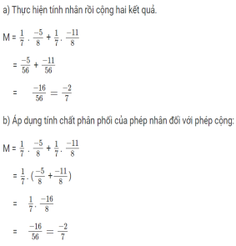  Kết luận:  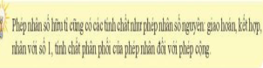  Thực hành 5.  Kết quả  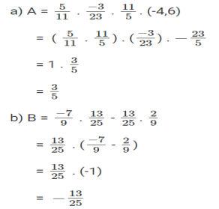  Vận dụng 2.  Kết quả  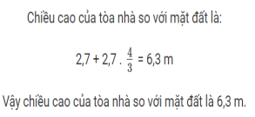
Hoạt động 5: Chia hai số hữu tỉ
a) Mục tiêu:
- Giúp HS có cơ hội trải nghiệm khám phá tính chất cũa phép chia hai số hữu tỉ dựa ttên phép chia hai phân số.
b) Nội dung: HS quan sát SGK để tìm hiểu nội dung kiến thức theo yêu cầu của GV.
c) Sản phẩm: HS nắm vững kiến thức, kết quả của HS.
d) Tổ chức thực hiện:
Hoạt động của giáo viên và học sinh | Sản phẩm
Bước 1: Chuyển giao nhiệm vụ:  - GV yêu cầu HS trả lời. lớp nhận xét, GV đánh giá HĐKP5.  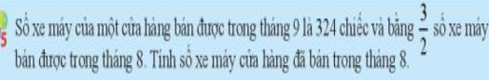  - GV: quan sát và trợ giúp HS.  - GV đánh giá:  Yêu cầu HS thực hiện thực hành 6 và 7  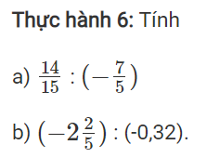  - GV: quan sát và trợ giúp HS.  GV đánh giá mức độ hiểu bài của HS.  - GV hướng dẫn HS tự vận dụng kiến thức vừa học vào thực tiễn thông qua  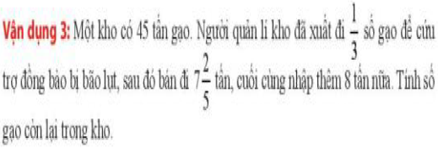  - GV chốt kiến thức  Bước 2: Thực hiện nhiệm vụ:  - HS theo dõi SGK, chú ý nghe, tiếp nhận kiến thức, hoàn thành các yêu cầu,  HS trao đổi cặp đôi, hoàn thành HĐKP5.  HS trả lời, lớp nhận xét.  HS thực hành 6 và 7  - HS phát biểu, các HS khác nghe, nhận xét.  HS tự vận dụng kiến thức vừa học vào thực tiễn thông qua Vận dụng 3.  HS thảo luận nhóm  HS trả lời yêu cầu vào vở.  HS phát biểu khung kiến thức trọng tâm.  - HS phát biểu, các HS khác nghe, nhận xét;  Bước 3: Báo cáo, thảo luận:  - HS giơ tay phát biểu, lên bảng trình bày  - Một số HS khác nhận xét, bổ sung cho bạn.  HS ghi chép đầy đủ vào vở.  Bước 4: Kết luận, nhận định:  GV tổng quát lưu ý lại kiến thức trọng tâm và yêu cầu HS ghi chép đầy đủ vào vở. | 5. Chia hai sô hữu tỉ  HĐKP5:  Kết quả  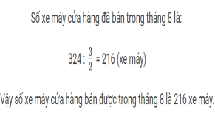  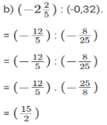  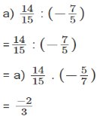  Kết quả thực hành 6  Kết quả thực hành 7  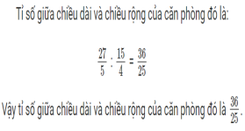  Vận dụng 3  Kết quả  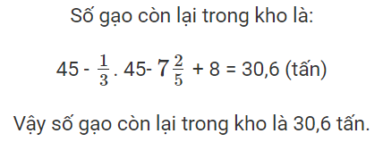  Kết luận:  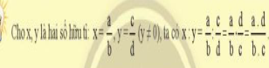
- HOẠT ĐỘNG LUYỆN TẬP
a) Mục tiêu: Học sinh củng cố lại kiến thức thông qua một số bài tập.
b) Nội dung: HS dựa vào kiến thức đã học vận dụng làm BT 1 sgk/15.
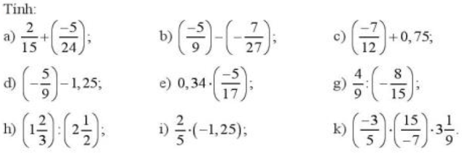
c) Sản phẩm: Kết quả của HS.

d) Tổ chức thực hiện:

Hoạt động của giáo viên và học sinh | Sản phẩm
* GV giao nhiệm vụ học tập :  - GV tổ chức cho HS hoàn thành cá nhân BT1 (SGK – tr15), sau đó trao đổi, kiểm tra chéo đáp án.  - GV mời đại diện 2-3 HS trình bày miệng. Các HS khác chú ý nhận xét bài các bạn trên bảng và hoàn thành vở.  - GV chữa bài, lưu ý HS những lỗi sai.  * HS thực hiện nhiệm vụ 1:  - HS thực hiện các yêu cầu trên theo cá nhân.  * Báo cáo, thảo luận :  - Đại diện cá nhân lên trình bày.  - Cả lớp quan sát và nhận xét.  * Kết luận, nhận định:  - GV khẳng định kết quả đúng và đánh giá mức độ hoàn thành của HS.  - Tuyên dương cá nhân làm đúng. | Luyện tập  Bài 1 SGK/15:  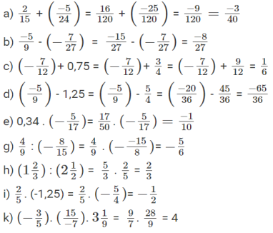
- HOẠT ĐỘNG VẬN DỤNG
a) Mục tiêu:
- Học sinh thực hiện làm bài tập vận dụng để nắm vững kiến thức.
- HS thấy sự gần gũi toán học trong cuộc sống.
b) Nội dung: HS sử dụng SGK và vận dụng kiến thức đã học để làm bài tập 6 và bài tập 7 sgk/16.
c) Sản phẩm: Kết quả của HS.
d) Tổ chức thực hiện:
*Giao nhiệm vụ 1:
- GV yêu cầu HS hoạt động nhóm đôi hoàn thành bài tập 6 và bài 7 (SGK-tr16).
Bài 6.
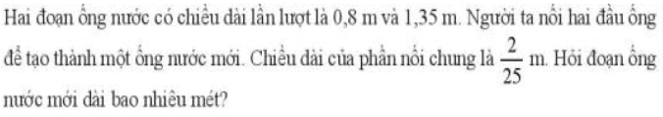

Lời giải chi tiết
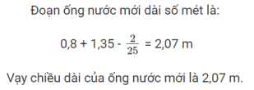

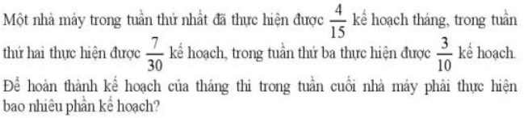
Bài 7.

Lời giải chi tiết
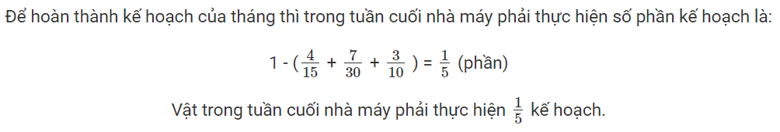

*Giao nhiệm vụ 2:
GV chiếu Slide, tổ chức củng cố HS qua trò chơi trắc nghiệm.
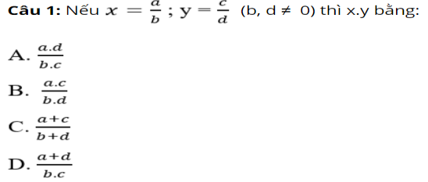

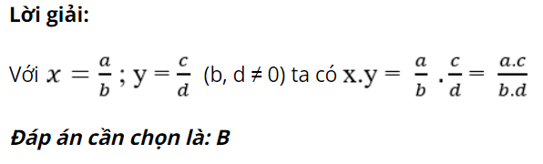

Câu 2: Điền cụm từ thích hợp vào chỗ trống: "Muốn nhân hai phân số với nhau thì ta ...."
A. nhân các tử với nhau và nhân các mẫu với nhau
B. nhân các tử với nhau và cộng các mẫu với nhau
C. cộng các tử với nhau và nhân các mẫu với nhau
D. cộng các tử với nhau và cộng các mẫu với nhau
Lời giải:
Muốn nhân hai phân số, ta nhân các tử với nhau và nhân các mẫu với nhau.
Đáp án cần chọn là: A

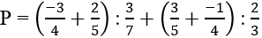
Câu 3: Biểu thức có giá trị:

A. 1 B. 2 C. 0 D. 3
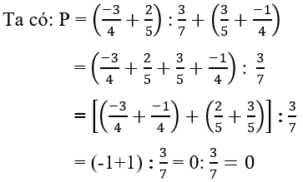
Lời giải:

Vậy P = 0
Đáp án cần chọn là: C
- GV nhận xét, đánh giá, chuẩn kiến thức.
- HƯỚNG DẪN VỀ NHÀ
- Ghi nhớ kiến thức trong bài.
- Hoàn thành các bài tập 2, 4 (SGK-tr15) + các bài tập trong SBT
- Chuẩn bị bài mới: “ Bài 3: Luỹ thừa của một số hữu tỉ”.

